P O V O D Í L A B E, státní podnik

ZÁMĚR OPRAVY

VD Lovosice, oprava pohonu horních vrat VPK

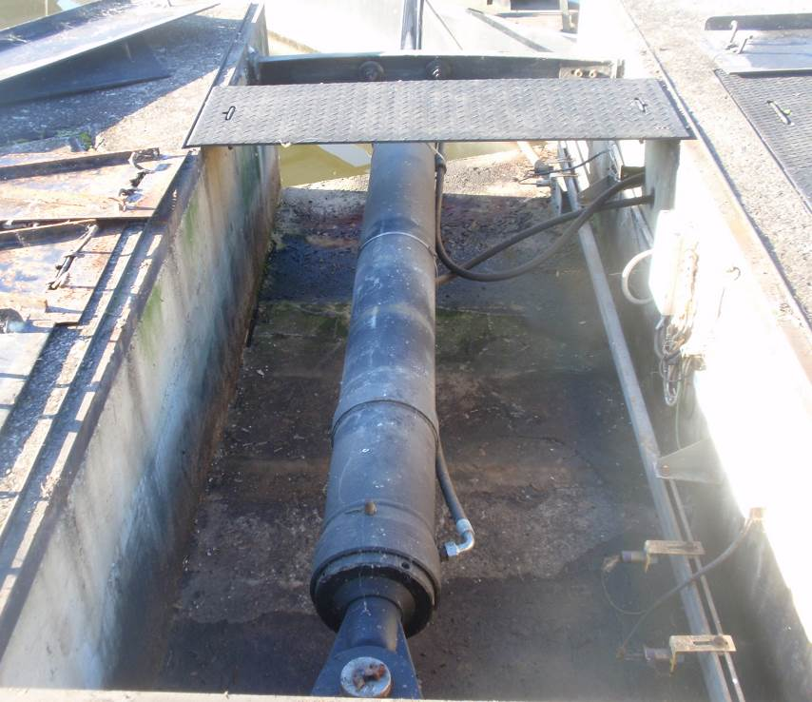

Zpracoval: | Bc. Tomáš Waldhauser  strojní technik  dne: 11.9. 2023
Předložil: | Ing. Pavla Hajdinová,  vedoucí PS Ústí nad Labem  dne: 12.9. 2023
Projednal: | Dokumentační komise PTU Roudnice n. L.  dne:12.9. 2023
Vyhlásil: | Ing. Jan Zajíc  ředitel závodu Roudnice nad Labem  dne:

- identifikační údaje o plánované stavbě v členění:

název stavby – tok, název | VD Lovosice, oprava pohonu horních vrat VPK
místo, případně ř. km, k.ú. | VD Lovosice, ř.km 787,543  k.ú. Lovosice
číslo DM | 9051009957
identifikátor ISYPO | 400279060

- Odůvodnění účelnosti veřejné zakázky:

- Popis potřeb, které mají být splněním veřejné zakázky naplněny (důvod proč je akce připravována).
Z důvodu drobného úniku oleje z hydraulického válce horních vrat VPK a zamezení havarijního úniku oleje do vodního toku a z důvodu zajištění spolehlivého a bezpečného provozu horních vrat VPK, je nutné hydraulický válec demontovat z výklenku VPK a provést jeho kompletní opravu.

- Popis předmětu veřejné zakázky (stávající stav, cíl).
Na hydraulickém pohonu 240/125 mm, který slouží pro ovládání pravé horní vrátně VPK, je v přední části válce kolem těsnění sledován drobný únik oleje, který je zachycován do sběrné nádoby.

Cílem veřejné zakázky je oprava hydraulického válce v rozsahu:
- demontáž hydraulického válce z velké plavební komory
- doprava hydraulického válce do dílen zhotovitele
- kompletní rozebrání hydraulického válce a přetěsnění
- oprava vstupu a výstupu hydraulického oleje
- oprava povrchové ochrany válce
- montáž hydraulického válce a odzkoušení těsnosti
- doprava hydraulického válce na vodní dílo
- montáž hydraulického válce do velké plavební komory
- zapojení válce na hydraulický systém
- vyčištění a výměna olejové náplně
- výměna pružných hydraulických hadic
- funkční zkouška

Jeřábnické práce, přesun demontovaného válce z velké plavební komory a nakládku válce na dopravní prostředek zhotovitele zajistí na vodním díle objednatel.

- Popis vzájemného vztahu předmětu veřejné zakázky a potřeb zadavatele - popis do jaké míry přispěje realizace veřejné zakázky k naplnění potřeb zadavatele.

Opravou bude odstraněna závada na hydraulickém válci, tj. obnovena těsnost hydraulického systému a zamezeno tak možnému znečištění vodního toku hydraulickým olejem. Opravou bude obnoven spolehlivý provoz horních vrat VPK.

- Rizika nerealizace veřejné zakázky, snížení kvality plnění, vynaložení dalších finančních nákladů.
Rizikem nerealizace veřejné zakázky je havarijní stav horních vrat VPK a znečištění vodního toku hydraulickým olejem.

- Popis variant naplnění potřeb a zdůvodnění zvolené alternativy veřejné zakázky
(odůvodnění, proč není možné dosáhnout cíle vlastními silami).

Variantou je oprava formou výměny stávajícího pohonu za nový hydraulický pohon. Odhadované náklady na tuto opravu jsou ve výši cca 500 000,- Kč bez DPH. Pro naplnění potřeb je navržena levnější varianta, formou opravy stávajícího pohonu. Vzhledem k charakteru opravy, nezbytnému technickému vybavení a nutné odbornosti zhotovitele lze opravu provést pouze externím zhotovitelem.

- Předpokládaný termín splnění veřejné zakázky.
- zahájení opravy: 12/2023
- dokončení opravy: nejpozději do 30.4. 2024

- Výsledek hodnocení VH majetku dle OS 14/2018 v platném znění, který se provádí vždy v
rámci přípravy vlastního záměru veškerých stavebních akcí oprav nebo rekonstrukcí liniového majetku (úpravy toků).
V rámci plánované opravy není potřeba hodnotit VH majetek dle OS 14/2018, nejedná se opravu liniového majetku (úpravu toků).

- požadavky na celkové urbanistické a architektonické řešení stavby a požadavky na stavebně technické řešení stavby, na tepelně technické vlastnosti stavebních konstrukcí, odolnost a zabezpečení z hlediska požární a civilní ochrany, souhrnné požadavky na plochy a prostory apod.,
Navržená oprava nevyžaduje urbanistické a architektonické řešení stavby a není potřeba posuzovat stavebně technické řešení stavby, na tepelně technické vlastnosti stavebních konstrukcí, odolnost a zabezpečení z hlediska požární a civilní ochrany a civilní ochrany, souhrnné požadavky na plochy a prostory apod.

- územně technické podmínky pro přípravu území, včetně napojení na rozvodné a komunikační sítě a kanalizaci, rozsah a způsob zabezpečení přeložek sítí, napojení na dopravní infrastrukturu, vliv stavby, provozu nebo výroby na životní prostředí, zábor zemědělského a lesního půdního fondu apod.,

VPK bude po dobu opravy odstavena z plavebního provozu. Odstávka VPK musí být před zahájením opravy projednána se Státní plavební správou a musí být vydáno Opatření obecné povahy. Proplavování plavidel po dobu odstávky VPK bude zajištěno malou plavební komorou.
Vzhledem k tomu, že práce budou probíhat u vodního toku, zajistí zhotovitel veškeré zařízení a pracoviště tak, aby nedošlo k znečištění vody v řece ropnými produkty a jinými škodlivými látkami.

Navržená oprava nevyžaduje územně technické podmínky pro přípravu území, včetně napojení na rozvodné a komunikační sítě a kanalizaci, rozsah a způsob zabezpečení přeložek sítí, napojení na dopravní infrastrukturu, vliv stavby, provozu nebo výroby na životní prostředí, zábor zemědělského a lesního půdního fondu apod. V případě potřeby napojení na el. energii si zhotovitel zajistí podružné měření.

- údaje o výskytu chráněných území (CHKO, NP, NPP, PP, PR, Natura, EVL apod.) event. o chráněných druzích rostlin a živočichů a o jiných způsobech ochrany (kulturní památka, technická památka apod.),

Vodní dílo Lovosice se nachází v EVL Porta Bohemica, mimo území CHKO České středohoří. Oprava bude prováděna v souladu s Provozním řádem činností správce vodního toku a vodní cesty v EVL Porta Bohemica, ř. km 736,78 – 796,45. Nejedná se kulturní a technickou památku.

- v relevantních případech vyjádření, že zamýšlená investice nebo oprava není v rozporu se závazným Plánem dílčích povodí,

Zamýšlená oprava není v rozporu se závazným Plánem dílčích povodí

- majetkoprávní vztahy:

Samotná oprava bude prováděna v dílnách zhotovitele. Hydraulický válec je strojně technologickou součástí VPK, která je evidována v majetku Povodí Labe, státní podnik pod inv. číslem 9051009957. Montážní a demontážní práce budou prováděny na pozemku p.č. 2962/1 v k.ú. Lovosice, na kterém je umístěna stavba vodního díla, stavba k plavebním účelům v korytech nebo na březích vodních toků. Uvedený pozemek a vodní dílo Lovosice je zapsáno v katastru nemovitostí, na LV číslo1886, s vlastnickým právem ČR a právem hospodaření s majetkem státu pro Povodí Labe, státní podnik. V souvislosti s plánovanou opravou není třeba řešit majetkoprávní vztahy.

- požadavky na zabezpečení budoucího provozu (užívání) stavby energiemi, vodou, pracovníky apod. a předpokládanou výši finančních potřeb jak provozu, tak i reprodukce pořízeného majetku a zdroje jejich úhrady v roce následujícím po roce uvedení stavby do provozu,

Zabezpečení budoucího provozu budou zajišťovat pracovníci Povodí Labe, státní podnik, závodu Roudnice n.L., v rámci cyklické údržby vodního díla Lovosice a v rámci aktuálního finančního plánu závodu Roudnice n.L.

- V relevantních případech upozornění na nutnost zajištění povolení mimořádné manipulace pro realizaci stavby
Pro realizaci opravy není třeba povolení pro mimořádné manipulace.

- výkresy a schémata určená správcem programu (u akcí, které je možno hradit z prostředků dotačních programů),

Oprava bude hrazena z vlastních zdrojů, bez požadavku na dotaci.

- rozdělení stavby na stavební objekty a provozní soubory s určením u každého z nich jednotlivě zda jde o opravu či investici (včetně uvedení DHM v relevantních případech). Současně musí rozdělení na stavební objekty a provozní soubory korespondovat s rozdělením ve stávající evidenci DHM (v případě investic s předpokládaným vznikem nových DHM pak musí záměr obsahovat i návrh rozdělení stavebních objektů a provozních souborů pro budoucí zařazení do DHM)

Oprava není rozdělena na stavební objekty a provozní soubory.

- rozhodující projektované parametry ve tvaru (u akcí, které je možno hradit z prostředků dotačních programů) :

Oprava bude hrazena z vlastních zdrojů, bez požadavku na dotaci.

Název parametru | měrná jednotka | hodnota parametru
Pohon horních vrat VPK | ks | 1

Fotodokumentace

